

**预分拣系统功能设计**

**说**

**明**

**书**

|  |  |  |
| --- | --- | --- |
| 文件状态：  [ ] 草稿  [ ] 正式发布  [√] 正在修改 | 文件标识： | ZOOMTEL-DESIGN -0004 |
| 当前版本： | 1.0 |
| 作 者： | 邓新科 |
| 完成日期： | 2017-12-14 |

版 本 历 史

|  |  |  |  |  |
| --- | --- | --- | --- | --- |
| 版本/状态 | 作者 | 参与者 | 起止日期 | 备注 |
| 1.0 | 邓新科 |  | 2017．12．08 | 预分拣详细设计说明 |
|  |  |  |  |  |
|  |  |  |  |  |
|  |  |  |  |  |
|  |  |  |  |  |

目录

1. 基础数据 6

1.1. 基础数据-卷烟信息 6

1.1.1. 功能设计 6

1.1.2. 数据库设计 7

1.2. 基础数据-零售户 10

1.2.1. 功能设计 10

1.2.2. 数据库设计 11

1.3. 基础数据-车组信息 14

1.3.1. 功能设计 14

1.3.2. 数据库设计 15

1.4. 基础数据-分拣批次管理 17

1.4.1. 功能设计 17

1.4.2. 数据库设计 19

1.5. 基础数据-品牌条码信息 19

1.5.1. 功能设计 19

1.5.2. 数据库设计 20

1.6. 基础数据-品牌尾数维护 21

1.6.1. 功能设计 21

1.6.2. 数据库设计 22

1.7. 基础数据-分拣通道管理 22

1.7.1. 功能设计 22

1.7.2. 数据库设计 24

1.8. 基础数据-通道转移 25

1.8.1. 功能设计 25

1.8.2. 数据库设计 26

2. 订单处理 26

2.1. 订单处理-订单接收 26

2.1.1. 功能设计 26

2.1.2. 数据库设计 28

2.2. 订单处理-任务排程 35

2.2.1. 功能设计 35

2.2.2. 数据库设计 37

2.3. 订单处理-分拣进度 43

2.3.1. 功能设计 43

2.3.2. 数据库设计 44

2.4. 订单处理-数据发送 44

2.4.1. 功能设计 44

2.4.2. 数据库设计 45

3. 报表统计 45

3.1. 报表统计-今日订单汇总 45

3.1.1. 功能设计 45

3.1.2. 数据库设计 46

3.2. 报表统计-今日异形烟汇总 46

3.2.1. 功能设计 46

3.2.2. 数据库设计 47

4. 系统管理 47

4.1. 数据库设置 47

4.1.1. 功能设计 47

# 基础数据

## 基础数据-卷烟信息

### 功能设计

#### 功能描述

用来查看分拣系统中的卷烟信息，包括卷烟品牌满盘数量，拆垛类型，出库位置；

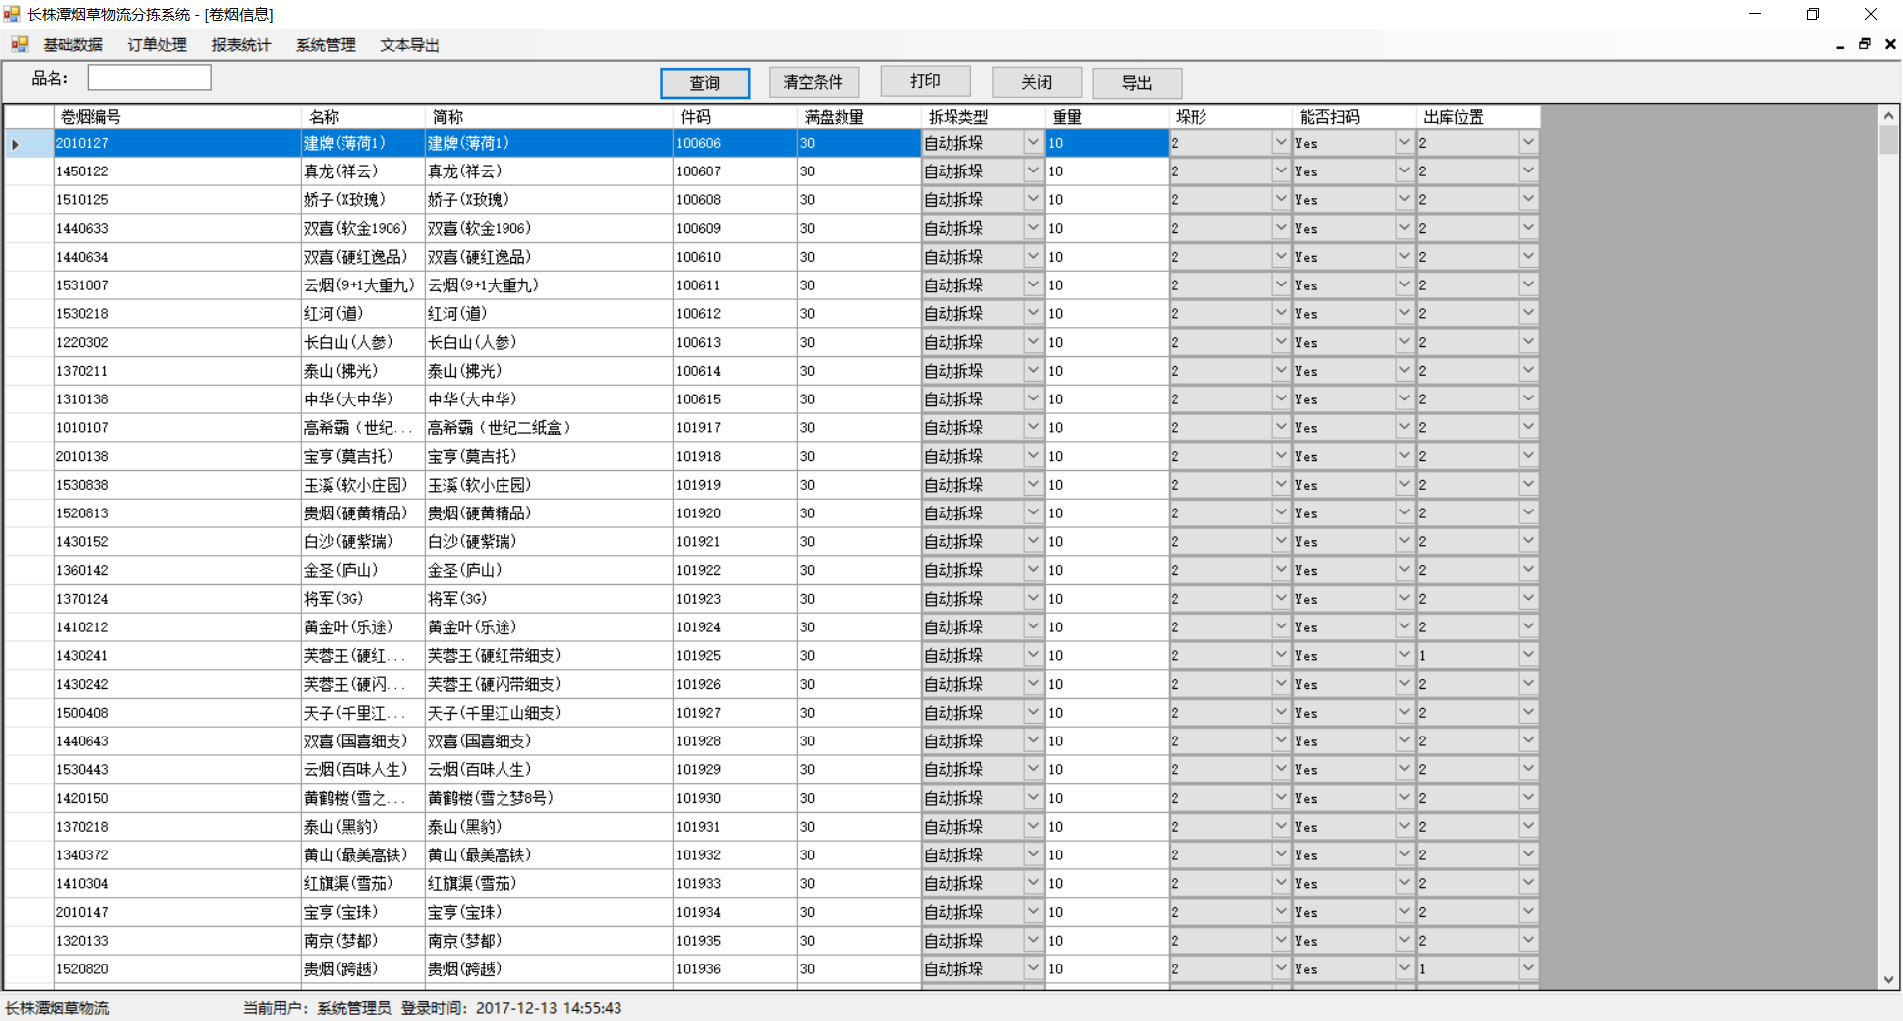

1：通过查询按钮查看所有卷烟信息，也可以通过品名文本框输入卷烟编号和卷烟名称关键字进行模糊搜索。

2：打印按钮，可以对搜索出来的数据进行打印。

3：导出按钮，对列表中的数据导出为excel文件。

4：双击件码，满盘数量，拆垛类型，重量，垛形，出库位置这几列进行修改。

#### 数据来源

数据读取：t_wms_item(卷烟信息表)；

#### 规则描述

### 数据库设计

#### 表设计

|  |  |  |  |  |  |  |  |  |  |  |  |  |  |  |  |  |
| --- | --- | --- | --- | --- | --- | --- | --- | --- | --- | --- | --- | --- | --- | --- | --- | --- |
| **表名** | t_wms_item | | | 描述 | | 卷烟信息表 | | | | | | | | **库名** | | Zoomtel |
| **序号** | **索引名称** | | | **索引关键词** | | | | | | | | | | **唯一** | | **聚族** |
| 01 | ITEM_PK | | | ID | | | | | | | | | | Y | | N |
| **序号** | **字段名描述** | | | **字段标识** | | | | **类型长度** | | **空** | **主** | **外** | **Def** | **备注** | | |
|  | 主键 | | | ID | | | | VARCHAR2(30) | |  | Y |  |  |  | | |
|  |  | | | DCNO | | | | VARCHAR2(40) | | Y |  |  |  |  | | |
|  | 货主 | | | SHIPPER_ID | | | | INTEGER | | Y |  |  |  |  | | |
|  | 商品代码(超过7位为罚没烟) | | | ITEMNO | | | | VARCHAR2(20) | |  |  |  |  |  | | |
|  | 商品名称 | | | ITEMNAME | | | | VARCHAR2(50) | |  |  |  |  |  | | |
|  | 商品简称 | | | SHORTNAME | | | | VARCHAR2(50) | | Y |  |  |  |  | | |
|  | 规格 | | | SPEC | | | | VARCHAR2(80) | | Y |  |  |  |  | | |
|  | "A类 - 10  B类 - 20C类 - 30  默认值为 C 类" | | | ABCCODE | | | | INTEGER | | Y |  |  |  |  | | |
|  | 商品价格 | | | ITEMPRICE | | | | NUMBER(18,6) | | Y |  |  |  |  | | |
|  | 0为正常烟，1为异性烟 | | | SHIPTYPE | | | | CHAR(1) | | Y |  |  |  |  | | |
|  | 1卷烟 2三方 | | | ITEMTYPE_ID | | | | NVARCHAR2(40) | | Y |  |  |  |  | | |
|  | 产区0：省内，1：省外，3：国外 | | | PRODUCEAREA | | | | NVARCHAR2(50) | | Y |  |  |  |  | | |
|  | 制造商 | | | MANUFACTURER_ID | | | | NUMBER | | Y |  |  |  |  | | |
|  | 供应商 | | | VENDOR_ID | | | | NUMBER | | Y |  |  |  |  | | |
|  | 基本计量单位 | | | BASEUOM_ID | | | | VARCHAR2(30) | | Y |  |  |  |  | | |
|  | 库存计量单位 | | | DEFAULTUOM_ID | | | | VARCHAR2(30) | | Y |  |  |  |  | | |
|  | 存储条件 | | | STORAGECONDITION | | | | VARCHAR2(30) | | Y |  |  |  |  | | |
|  |  | | | ISLOTCTRL | | | | INTEGER | | Y |  |  |  |  | | |
|  | 贮藏期限 | | | SHELFLIFE | | | | INTEGER | | Y |  |  |  |  | | |
|  | 是否上架销售 1上架 0 下架,多用于第三方 | | | SHELFLIFETYPE | | | | VARCHAR2(1) | | Y |  |  |  |  | | |
|  | 托盘比例 | | | PALLETRATIO | | | | NUMBER(3) | | Y |  |  |  |  | | |
|  | 创建日期 | | | CREATETIME | | | | DATE | | Y |  |  |  |  | | |
|  | 创建人 | | | CREATEUSER | | | | VARCHAR2(20) | | Y |  |  |  |  | | |
|  | 修改时间 | | | MODIFYTIME | | | | DATE | | Y |  |  |  |  | | |
|  | 修改人 | | | MODIFYUSER | | | | VARCHAR2(20) | | Y |  |  |  |  | | |
|  | 0删除,10为正常 | | | ROWSTATUS | | | | INTEGER | | Y |  |  |  |  | | |
|  |  | | | CATID | | | | INTEGER | | Y |  |  |  |  | | |
|  | 件烟条形码，件烟码前6位,(91)除外 | | | BIGBOX_BAR | | | | VARCHAR2(30) | | Y |  |  |  |  | | |
|  | 条烟条形码 | | | PACK_BAR | | | | VARCHAR2(30) | | Y |  |  |  |  | | |
|  | 商品类别 1：商品，2：促销品，3：样品，4：罚没烟，5：其他 | | | ITEM_KIND | | | | CHAR(1) | | Y |  |  |  |  | | |
|  | 价类 1：一类，2：二类，3：三类，4：四类，5：五类，6：无价类 | | | KIND | | | | CHAR(1) | | Y |  |  |  |  | | |
|  | "盒支比率 | | | H_SIZE | | | | NUMBER(20,2) | | Y |  |  |  |  | | |
|  | 条支比率 | | | T_SIZE | | | | NUMBER(20,2) | | Y |  |  |  |  | | |
|  | 件支比率 | | | J_SIZE | | | | NUMBER(20,2) | | Y |  |  |  |  | | |
|  | 万支支比率 | | | W_SIZE | | | | NUMBER(20,2) | | Y |  |  |  |  | | |
|  | 条支比率 | | | X_SIZE | | | | NUMBER(20,2) | | Y |  |  |  |  | | |
|  | 件支比率 | | | WEIGHT | | | | NUMBER(20,2) | | Y |  |  |  |  | | |
|  | 万支支比率 | | | FULLCOUNT | | | | INTEGER | | Y |  |  |  |  | | |
|  | 10 自动拆垛 0 人工拆垛 | | | CDTYPE | | | | INTEGER | | Y |  |  |  |  | | |
|  | 箱支比率 | | | ISCANSCANCODE | | | | INTEGER | | Y |  |  |  |  | | |
|  | 垛形默认1 | | | DXTYPE | | | | VARCHAR2(20) | | Y |  |  |  |  | | |
|  | 件条 | | | JT_SIZE | | | | NUMBER(20,2) | | Y |  |  |  |  | | |
|  | 万条 | | | WZ_SIZE | | | | NUMBER(20,2) | | Y |  |  |  |  | | |
|  | 每件烟重量，以克为单位，用于出库称重 | | | OUTTYPE | | | | INTEGER | | Y |  |  |  |  | | |
| **说明：** | | | | | | | | | | | | | | | | |
| **作者** | | 邓新科 | **修订者** | |  | | **日期** | | 2017-12-08 | | | | | **版本** | 1．0 | |

## 基础数据-零售户

### 功能设计

#### 功能描述

用来查看分拣系统中的零售户信息；

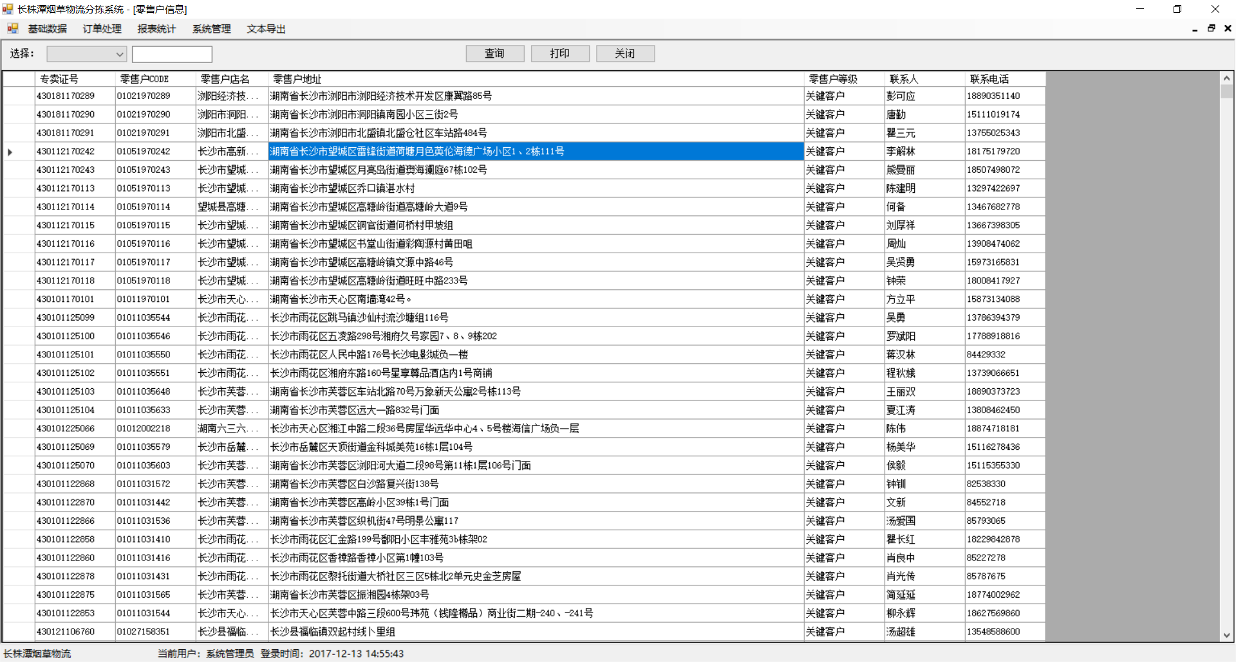

1：通过查询按钮可以获查看系统中的零售户信息。

2：在查询零售户信息时，可以选择选择专卖证号，零售户证号，零售户点名进行模糊搜索。

3：打印按钮，对查询的数据进行打印。

#### 数据来源

数据读取：t_wms_customer

#### 规则描述

### 数据库设计

#### 表设计

|  |  |  |  |  |  |  |  |  |  |  |  |  |  |  |  |  |
| --- | --- | --- | --- | --- | --- | --- | --- | --- | --- | --- | --- | --- | --- | --- | --- | --- |
| **表名** | t_wms_customer | | | 描述 | | 零售户信息表 | | | | | | | | **库名** | | Zoomtel |
| **序号** | **索引名称** | | | **索引关键词** | | | | | | | | | | **唯一** | | **聚族** |
| 01 | ITEM_PK | | | ID | | | | | | | | | | Y | | N |
| **序号** | **字段名描述** | | | **字段标识** | | | | **类型长度** | | **空** | **主** | **外** | **Def** | **备注** | | |
|  |  | | | ID | | | | VARCHAR2(30) | |  | Y |  |  |  | | |
|  | 43专卖证号 | | | DCNO | | | | VARCHAR2(40) | | Y |  |  |  |  | | |
|  | 所属烟草公司 | | | SHIPPER_ID | | | | INTEGER | | Y |  |  |  |  | | |
|  | 零售户代码 | | | CODE | | | | NVARCHAR2(20) | |  |  |  |  |  | | |
|  | 简称 | | | SHORTNAME | | | | NVARCHAR2(60) | |  |  |  |  |  | | |
|  | 零售户点名 | | | NAME | | | | NVARCHAR2(60) | | Y |  |  |  |  | | |
|  | 等级 | | | CUSTOMERLEVEL | | | | NVARCHAR2(10) | | Y |  |  |  |  | | |
|  | 业态，国家局统一枚举值 Z：食杂店，B：便利店，S：超市，N：商场，Y：烟酒商店，F：娱乐服务，Q：其他 | | | INDUSTRY | | | | VARCHAR2(2) | | Y |  |  |  |  | | |
|  | 联系地址 | | | CONTACTADDRESS | | | | NVARCHAR2(200) | | Y |  |  |  |  | | |
|  | 邮编 | | | ZIPCODE | | | | NVARCHAR2(10) | | Y |  |  |  |  | | |
|  | 联系电话 | | | CONTACTPHONE | | | | NVARCHAR2(30) | | Y |  |  |  |  | | |
|  | 备用电话 | | | BAKPHONE | | | | NVARCHAR2(30) | | Y |  |  |  |  | | |
|  | 联系人 | | | CONTACT | | | | NVARCHAR2(50) | | Y |  |  |  |  | | |
|  | 传真 | | | FAXNO | | | | NVARCHAR2(30) | | Y |  |  |  |  | | |
|  | 网址 | | | WEBSITE | | | | NVARCHAR2(50) | | Y |  |  |  |  | | |
|  | 邮箱 | | | EMAIL | | | | NVARCHAR2(50) | | Y |  |  |  |  | | |
|  | 账户 | | | ACCOUNT | | | | NVARCHAR2(50) | | Y |  |  |  |  | | |
|  | 备注(43) | | | REMARKS | | | | NVARCHAR2(500) | | Y |  |  |  |  | | |
|  | 记录时间 | | | CREATETIME | | | | DATE | | Y |  |  |  |  | | |
|  | 记录人 | | | CREATEUSER | | | | NVARCHAR2(20) | | Y |  |  |  |  | | |
|  | 修改时间 | | | MODIFYTIME | | | | DATE | | Y |  |  |  |  | | |
|  | 修改人 | | | MODIFYUSER | | | | NVARCHAR2(20) | | Y |  |  |  |  | | |
|  | 10为正常,0为删除 | | | DELSTATUS | | | | INTEGER | | Y |  |  |  |  | | |
|  | 10普通发票 20增值税票，和invoiceflag配合使用 | | | BILLTYPE | | | | VARCHAR2(2) | | Y |  |  |  |  | | |
|  | 车组CODE | | | ROUTECODE | | | | VARCHAR2(20) | | Y |  |  |  |  | | |
|  | 送货顺序(营销送货顺序) | | | DELIVERYSEQ | | | | NUMBER | | Y |  |  |  |  | | |
|  | 备用顺序 | | | BAKSEQ | | | | NUMBER | | Y |  |  |  |  | | |
|  | 客户经理名称 | | | MANAGERNAME | | | | VARCHAR2(10) | | Y |  |  |  |  | | |
|  | 客户经理电话 | | | MANAGERTEL | | | | VARCHAR2(20) | | Y |  |  |  |  | | |
|  | 送货顺序(本地调整顺序) | | | ADDRESSSEQ | | | | INTEGER | | Y |  |  |  |  | | |
|  | 维度 | | | LAT | | | | VARCHAR2(20) | | Y |  |  |  |  | | |
|  | 经度 | | | LNG | | | | VARCHAR2(20) | | Y |  |  |  |  | | |
|  | 店名图片 | | | IMG | | | | VARCHAR2(40) | | Y |  |  |  |  | | |
|  | 订货批次： 51，52，。。 | | | ORDERBATCH | | | | VARCHAR2(10) | | Y |  |  |  |  | | |
|  | 发票客户 0:无需发票 1：发票客户 | | | INVOICEFLAG | | | | VARCHAR2(2) | | Y |  |  |  |  | | |
|  | 预付款客户 0：非 1：预付款客户 | | | PREPAYFLAG | | | | VARCHAR2(2) | | Y |  |  |  |  | | |
|  | 预付款客户上级ID | | | PREPAYPARENTID | | | | VARCHAR2(20) | | Y |  |  |  |  | | |
|  | 客户类型 1：普通客户 2：预付款一级客户 | | | CUSTOMERTYPE | | | | VARCHAR2(2) | | Y |  |  |  |  | | |
|  | 描点状态:已描点未描点 | | | DRAWSTATUS | | | | VARCHAR2(20) | | Y |  |  |  |  | | |
| **说明：** | | | | | | | | | | | | | | | | |
| **作者** | | 邓新科 | **修订者** | |  | | **日期** | | 2017-12-08 | | | | | **版本** | 1．0 | |

## 基础数据-车组信息

### 功能设计

#### 功能描述

用来查看分拣系统中的车组信息；

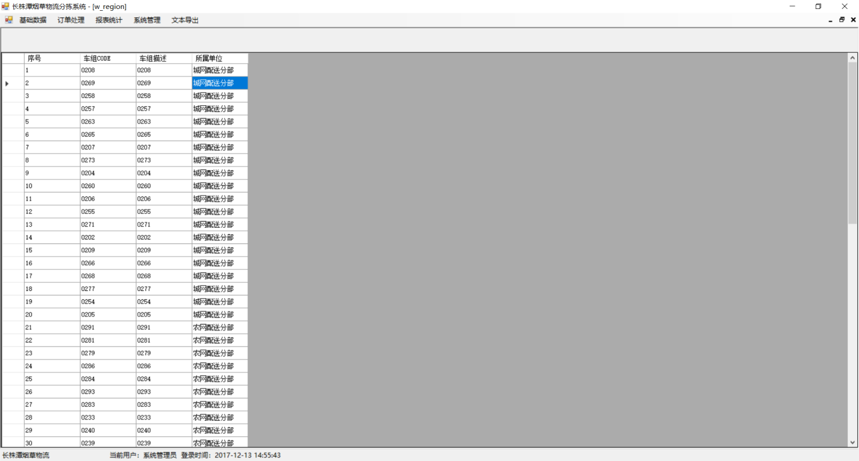

#### 数据来源

数据读取：T_SYS_ROUTEINFO，T_SYS_DEPT

#### 规则描述

### 数据库设计

#### 表设计

|  |  |  |  |  |  |  |  |  |  |  |  |  |  |  |  |  |
| --- | --- | --- | --- | --- | --- | --- | --- | --- | --- | --- | --- | --- | --- | --- | --- | --- |
| **表名** | t_sys_routeinfo | | | 描述 | | 车组信息表 | | | | | | | | **库名** | | Zoomtel |
| **序号** | **索引名称** | | | **索引关键词** | | | | | | | | | | **唯一** | | **聚族** |
| 01 | ROUTEINFO_PK | | | ROUTEID | | | | | | | | | | Y | | N |
| **序号** | **字段名描述** | | | **字段标识** | | | | **类型长度** | | **空** | **主** | **外** | **Def** | **备注** | | |
|  | id序号 | | | ROUTEID | | | | NUMBER(6) | |  | Y |  |  |  | | |
|  | 车组code | | | ROUTECODE | | | | VARCHAR2(20) | | Y |  |  |  |  | | |
|  | 车组名称 | | | ROUTENAME | | | | VARCHAR2(50) | | Y |  |  |  |  | | |
|  | 备注信息 | | | REMARKS | | | | VARCHAR2(100) | | Y |  |  |  |  | | |
|  | 0,非干线， 1、干线 | | | ROUTETYPE | | | | NUMBER(1) | | Y |  |  |  |  | | |
|  | '归属部门' | | | DEPTID | | | | VARCHAR2(30) | | Y |  |  |  |  | | |
|  | 1 城网 2 农网 | | | AREATYPE | | | | NUMBER(1) | | Y |  |  |  |  | | |
|  | 0 停用 10 启动 | | | DELSTATUS | | | | NUMBER(2) | | Y |  |  |  |  | | |
|  | GIS区域id | | | GISAREA | | | | NUMBER | | Y |  |  |  |  | | |
|  | 车辆id | | | VEHICLEID | | | | NUMBER | | Y |  |  |  |  | | |
|  | 司机id | | | DRIVERID | | | | NUMBER | | Y |  |  |  |  | | |
|  | 收款员id | | | CASHIERID | | | | NUMBER | | Y |  |  |  |  | | |
|  | 车组暂存仓库（对应暂存仓库id） | | | WAREHOUSE | | | | NUMBER | | Y |  |  |  |  | | |
|  | 核算人id | | | CALCID | | | | NUMBER(12) | | Y |  |  |  |  | | |
| **说明：** | | | | | | | | | | | | | | | | |
| **作者** | | 邓新科 | **修订者** | |  | | **日期** | | 2017-12-08 | | | | | **版本** | 1．0 | |

|  |  |  |  |  |  |  |  |  |  |  |  |  |  |  |  |  |
| --- | --- | --- | --- | --- | --- | --- | --- | --- | --- | --- | --- | --- | --- | --- | --- | --- |
| **表名** | t_sys_dept | | | 描述 | | 车组单位信息表 | | | | | | | | **库名** | | Zoomtel |
| **序号** | **索引名称** | | | **索引关键词** | | | | | | | | | | **唯一** | | **聚族** |
| 01 | DEPT_PK | | | ID | | | | | | | | | | Y | | N |
| **序号** | **字段名描述** | | | **字段标识** | | | | **类型长度** | | **空** | **主** | **外** | **Def** | **备注** | | |
|  | 部门ID | | | ID | | | | NUMBER(6) | |  | Y |  |  |  | | |
|  | 部门code | | | DEPTCODE | | | | VARCHAR2(12) | | Y |  |  |  |  | | |
|  | 部门名称 | | | DEPTNAME | | | | VARCHAR2(40) | | Y |  |  |  |  | | |
|  | 部门类型 | | | DEPTTYPE | | | | NUMBER(12) | | Y |  |  |  |  | | |
|  | 记录人 | | | CREATEID | | | | NUMBER(12) | | Y |  |  |  |  | | |
|  | 记录时间 | | | CREATEDATE | | | | DATE | | Y |  |  |  |  | | |
|  | syc标志(部门级次) | | | DEPTLEVEL | | | | NUMBER(2) | | Y |  |  |  |  | | |
|  | sys备注信息 | | | SYSREMARKS | | | | VARCHAR2(400) | | Y |  |  |  |  | | |
|  | sync标志(上级部门id) | | | FID | | | | NUMBER(6) | | Y |  |  |  |  | | |
|  | 显示顺序 | | | SEQ | | | | NUMBER | | Y |  |  |  |  | | |
| **说明：** | | | | | | | | | | | | | | | | |
| **作者** | | 邓新科 | **修订者** | |  | | **日期** | | 2017-12-08 | | | | | **版本** | 1．0 | |

## 基础数据-分拣批次管理

### 功能设计

#### 功能描述

订单排程前创建批次号；

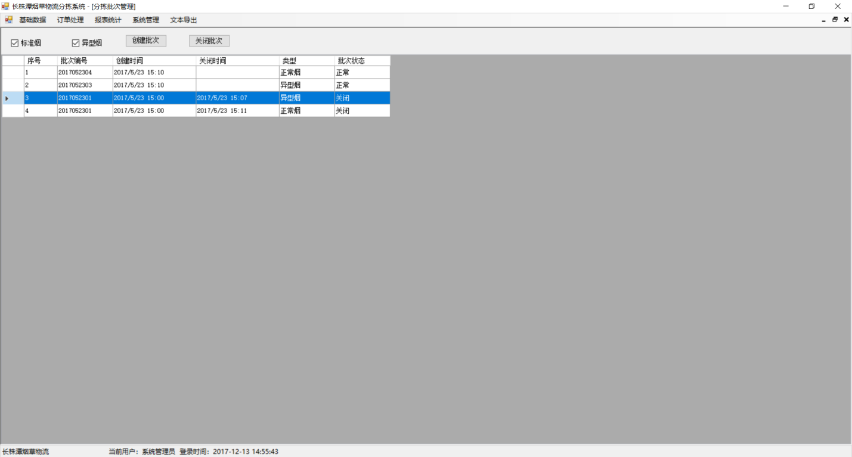

1：创建批次按钮，选择相应的卷烟类型创建对应的批次。

2：关闭批次按钮，选择要关闭的批次数据进行关闭操作。

#### 数据来源

数据读取：t_produce_batch

数据写入：t_produce_batch

#### 规则描述

1：如果当前有未完成的分拣任务，是不能创建新的批次，(根据produce_task表中state<>30)。

2：创建新的批次号时，会移除之前的历史任务数据。

### 数据库设计

#### 表设计

|  |  |  |  |  |  |  |  |  |  |  |  |  |  |  |  |  |
| --- | --- | --- | --- | --- | --- | --- | --- | --- | --- | --- | --- | --- | --- | --- | --- | --- |
| **表名** | t_produce_batch | | | 描述 | | 批次信息表 | | | | | | | | **库名** | | Zoomtel |
| **序号** | **索引名称** | | | **索引关键词** | | | | | | | | | | **唯一** | | **聚族** |
| 01 | BATCHPRIMARYKEY | | | BATCHCODE, BATCHTYPE | | | | | | | | | | Y | | N |
| **序号** | **字段名描述** | | | **字段标识** | | | | **类型长度** | | **空** | **主** | **外** | **Def** | **备注** | | |
|  |  | | | BATCHCODE | | | | VARCHAR2(12) | |  | Y |  |  |  | | |
|  | 开始时间 | | | STARTTIME | | | | DATE | | Y |  |  |  |  | | |
|  | 结束时间 | | | ENDTIME | | | | DATE | | Y |  |  |  |  | | |
|  | 0:删除，10为正常 | | | STATE | | | | INTEGER | | Y |  |  |  |  | | |
|  | 10 正常烟 20异型烟 | | | BATCHTYPE | | | | INTEGER | |  |  |  |  |  | | |
| **说明：** | | | | | | | | | | | | | | | | |
| **作者** | | 邓新科 | **修订者** | |  | | **日期** | | 2017-12-08 | | | | | **版本** | 1．0 | |

## 基础数据-品牌条码信息

### 功能设计

#### 功能描述

查看和修改分拣系统中卷烟品牌的条码信息；

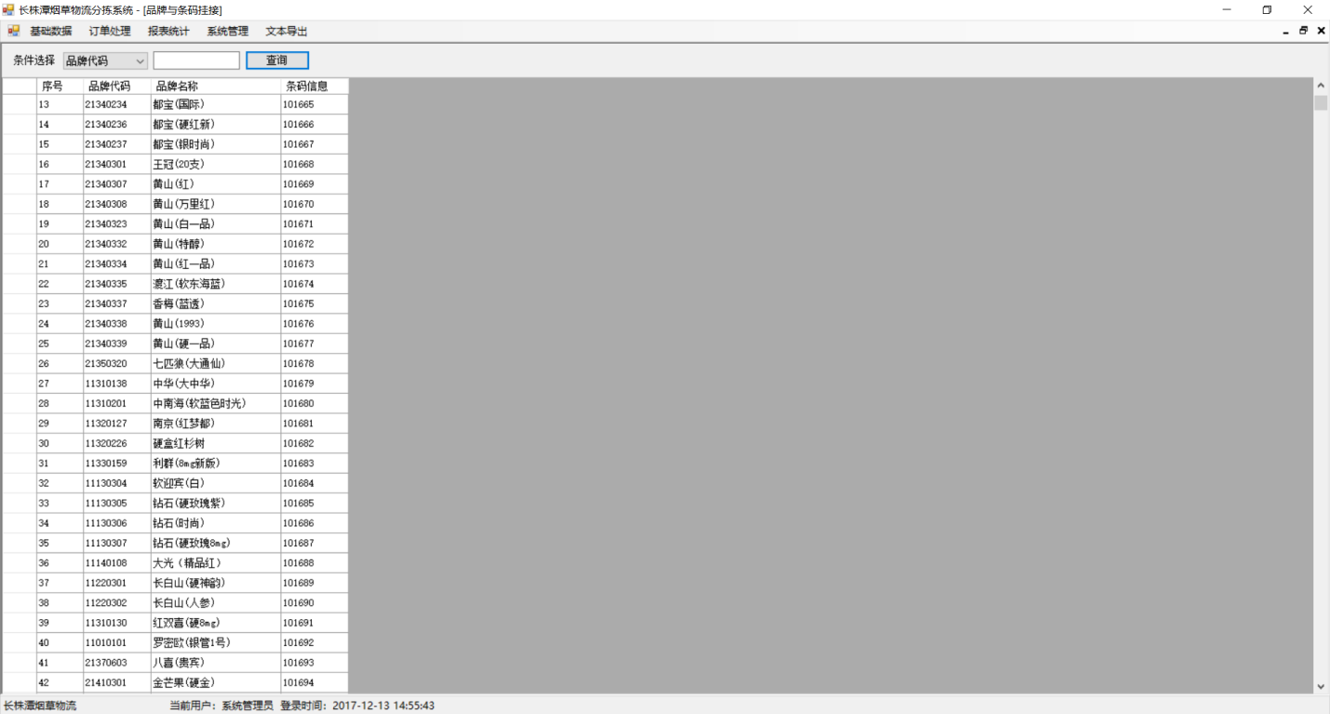

1：双击条码信息列可以修改该品牌的条码信息。

2：查询按钮，根据相应的选择条件，输入关键字，点击查询按钮查询相应品牌的条码数据。

#### 数据来源

数据读取：t_wms_item

数据修改：t_wms_item

#### 规则描述

修改t_wms_item表中的bigbox_bar字段

### 数据库设计

#### 表设计

参见基础数据-卷烟信息表设计表设计

## 基础数据-品牌尾数维护

### 功能设计

#### 功能描述

用于修改通道品牌的尾数，阈值，托盘出库数；

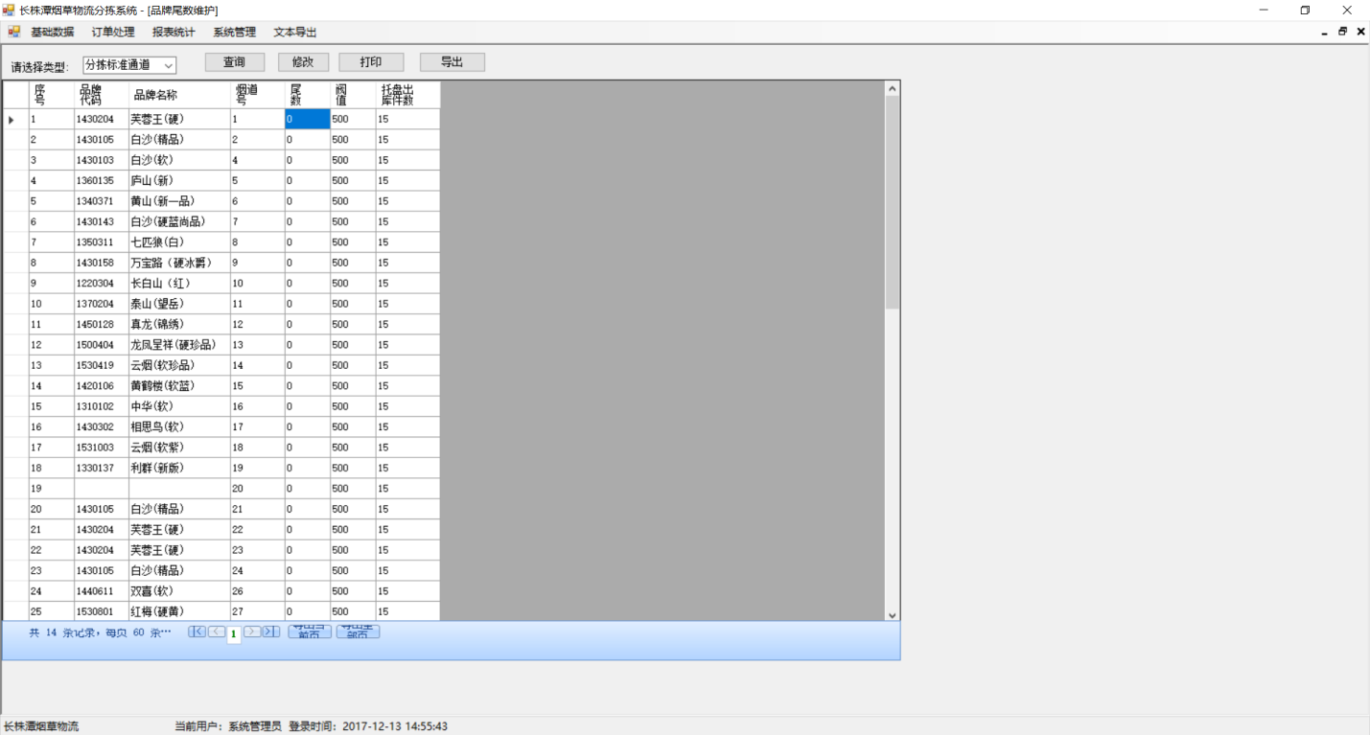

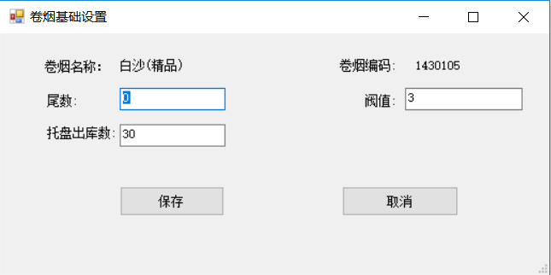

1：查询按钮：获取根据查询条件获取到的通道信息。

2：选择相应的行，进行修改操作。可阈值，托盘出库数。

#### 数据来源

数据读取：t_produce_sorttrough

数据修改：t_produce_sorttrough

#### 规则描述

1：尾数，阈值，托盘出库看的有效字符为数字。

### 数据库设计

#### 表设计

参见分拣通道管理表设计表设计

## 基础数据-分拣通道管理

### 功能设计

#### 功能描述

用于查询所有通道的信息，对所有通道进行设置，包括分拣通道，重立式货架，皮带，包装机；可以对分拣通道和重立式货架这两个通道进行品牌设定和修改。

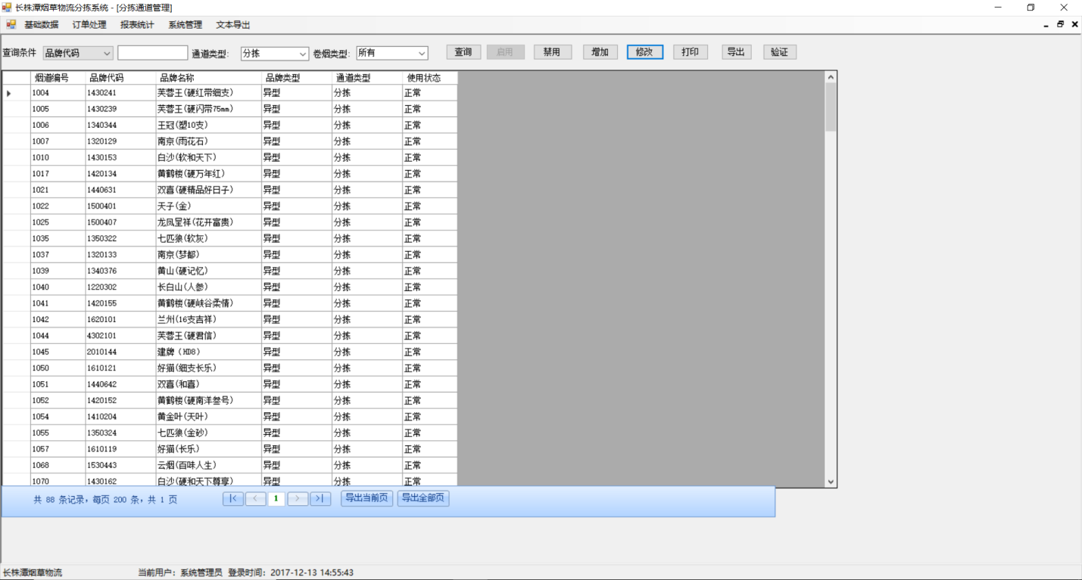

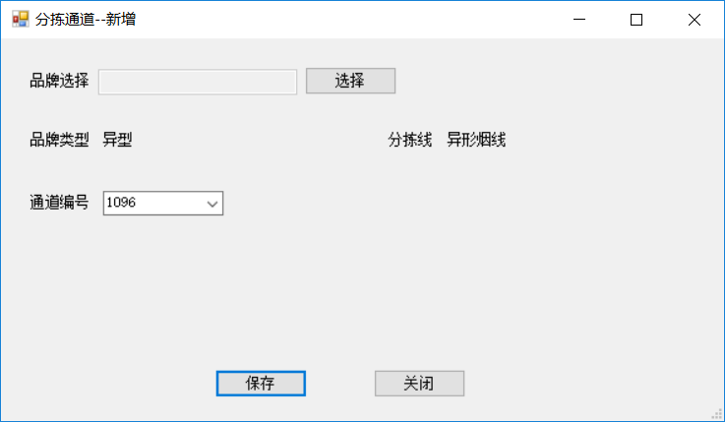

1：查询按钮：根据查询条件获取相对应的通道信息。

2：新增按钮：增加通道信息。

3：修改按钮：只能修改分拣通道和重立式货架信息。

#### 数据来源

数据读取：t_produce_sorttrough

数据写入：t_produce_sorttrough

#### 规则描述

### 数据库设计

#### 表设计

|  |  |  |  |  |  |  |  |  |  |  |  |  |  |  |  |  |
| --- | --- | --- | --- | --- | --- | --- | --- | --- | --- | --- | --- | --- | --- | --- | --- | --- |
| **表名** | t_produce_sorttrough | | | 描述 | | 通道信息表 | | | | | | | | **库名** | | Zoomtel |
| **序号** | **索引名称** | | | **索引关键词** | | | | | | | | | | **唯一** | | **聚族** |
| 01 | PRIKEY | | | ID | | | | | | | | | | Y | | N |
| **序号** | **字段名描述** | | | **字段标识** | | | | **类型长度** | | **空** | **主** | **外** | **Def** | **备注** | | |
|  | 主键 | | | ID | | | | NUMBER | |  | Y |  |  |  | | |
|  |  | | | LINENUM | | | | VARCHAR2(10) | |  |  |  |  |  | | |
|  | 通道编号 | | | TROUGHNUM | | | | VARCHAR2(30) | |  |  |  |  |  | | |
|  | 通道描述 | | | TROUGHDESC | | | | VARCHAR2(30) | |  |  |  |  |  | | |
|  | 通道容量2,1条，为2说明有2个同品牌的道 | | | ACTCOUNT | | | | INTEGER | |  |  |  |  |  | | |
|  | 通道物理编号 | | | MACHINESEQ | | | | NUMBER | |  |  |  |  |  | | |
|  | 卷烟编码 | | | CIGARETTECODE | | | | VARCHAR2(10) | |  |  |  |  |  | | |
|  | 卷烟名称 | | | CIGARETTENAME | | | | VARCHAR2(30) | |  |  |  |  |  | | |
|  | 0:禁用 10:启用 | | | STATE | | | | VARCHAR2(10) | |  |  |  |  |  | | |
|  | 尾数 | | | MANTISSA | | | | INTEGER | |  |  |  |  |  | | |
|  | 卷烟类型 | | | CIGARETTETYPE | | | | NUMBER | |  |  |  |  |  | | |
|  | 通道关联 | | | REPLENISHLINE | | | | NUMBER | |  |  |  |  |  | | |
|  | 异形烟虚拟容量设置 | | | TRANSPORTATIONLINE | | | | NUMBER | |  |  |  |  |  | | |
|  | 上次尾数 | | | LASTMANTISSA | | | | NUMBER | |  |  |  |  |  | | |
|  | 通道类型 | | | TROUGHTYPE | | | | INTEGER | |  |  |  |  |  | | |
|  | 组次 | | | GROUPNO | | | | INTEGER | |  |  |  |  |  | | |
|  | 阈值 | | | THRESHOLD | | | | INTEGER | |  |  |  |  |  | | |
|  | 立库一次出库数量（件） | | | BOXCOUNT | | | | INTEGER | |  |  |  |  |  | | |
| **说明：** | | | | | | | | | | | | | | | | |
| **作者** | | 邓新科 | **修订者** | |  | | **日期** | | 2017-12-08 | | | | | **版本** | 1．0 | |

## 基础数据-通道转移

### 功能设计

#### 功能描述

从分拣系统中的订单数据生成分拣任务；

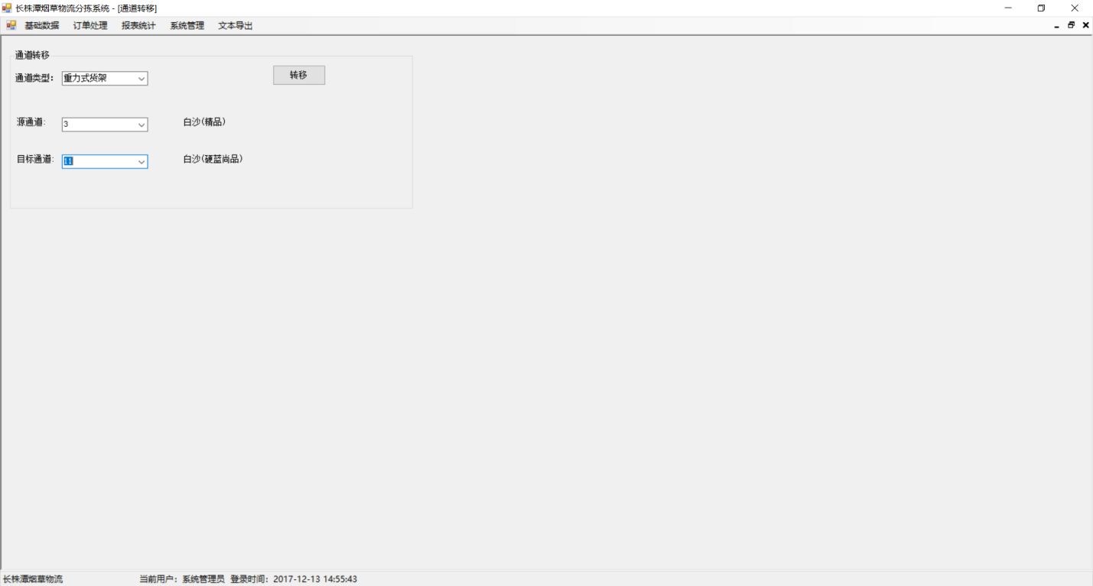

1：选择要转移的通道类型。

2：选择要转移的源通道和目标通道。

#### 数据来源

数据读取：t_produce_sorttrough

数据修改：t_produce_sorttrough

#### 规则描述

1：源通道不能等于目标通道。

2：更新通道，把源通道编号和物理编号与目标通道的编号和目标通道的物理编号进行交换。

### 数据库设计

#### 表设计

参见分拣通道管理表设计表设计

# 订单处理

## 订单处理-订单接收

### 功能设计

#### 功能描述

把营销系统中的订单数据接收到分拣系统中。

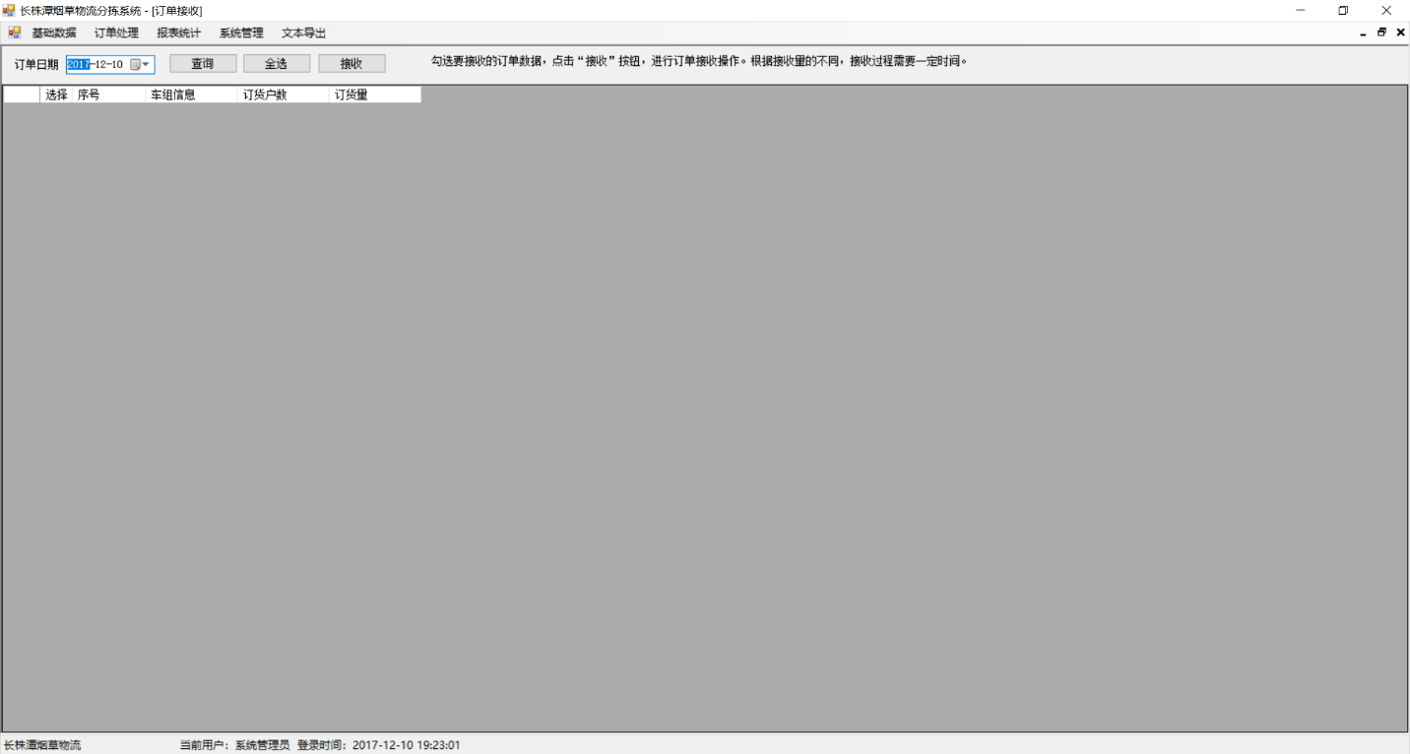

1. 选择订单日期，点击查询操作按钮，获取需要接收的订单信息。
2. 获取到相应日期的订单数据，选择需要接收的车组订单。
3. 订单接收。

#### 数据来源

#### 规则描述

* 1. 检测订单里面是否有新增品牌，接收前判断是否满足所有品牌分拣。通过订单表中的itemid和通道表中的cigarettercode关联，如果订单表中的itemid在通道表中不存在，就说明是新增品牌。正常烟和异形烟都要判断。
  2. 检查品牌件码是否有维护，通过订单表中的itemid和t_wms_item表中的itemno关联。
  3. 检测批次是否有创建。
  4. 接收t_wms_shiporder表数据之前，把还没接收过的订单数据放入一个临时表，防止重复接收。
  5. 接收完成后按订单送货顺序，送货顺序是在t_wms_shiporder表中就已经设定，取该表中的deliveryseq字段。

### 数据库设计

#### 表设计

|  |  |  |  |  |  |  |  |  |  |  |  |  |  |  |  |  |  |  |
| --- | --- | --- | --- | --- | --- | --- | --- | --- | --- | --- | --- | --- | --- | --- | --- | --- | --- | --- |
| **表名** | t_wms_shiporder | | | **描述** | | 订单表 | | | | | | | | | **库名** | | | Zoomtel |
| **序号** | **索引名称** | | | **索引关键词** | | | | | | | | | | | **唯一** | | **聚族** | |
| 01 | pk_t_roderlin | | | billcode | | | | | | | | | | | Y | | Y | |
| **序号** | **域名描述** | | | **域标识** | | | | **类型长度** | | **空** | **主** | **外** | **Def** | | **备注** | | | |
| 01 |  | | | ORDERNO | | | | VARCHAR2(80) | |  | Y |  |  | |  | | | |
| 02 | 所属市公司 | | | ORG_CODE | | | | NVARCHAR2(40) | |  |  |  |  | |  | | | |
| 03 | 存放中间表中订单号 | | | SHIPORDERNO | | | | VARCHAR2(80) | |  |  |  |  | |  | | | |
| 04 | 25卷烟订单，50三方订单 | | | BUSINESSTYPE_ID | | | | INTEGER | |  |  |  |  | |  | | | |
| 05 | 货主id | | | SHIPPER_ID | | | | INTEGER | |  |  |  |  | |  | | | |
| 06 | 零售户id | | | CUSTOMER_ID | | | | VARCHAR2(30) | |  |  |  |  | |  | | | |
| 07 |  | | | WAREHOUSEID | | | | INTEGER | |  |  |  |  | |  | | | |
| 08 | 零售户地址 | | | REALSHIPADDRESS | | | | NVARCHAR2(200) | |  |  |  |  | |  | | | |
| 09 | 联系人 | | | REALADDRESSCONTACT | | | | NVARCHAR2(50) | |  |  |  |  | |  | | | |
|  | 电话 | | | REALSHIPADDRESSPHONE | | | | NVARCHAR2(30) | |  |  |  |  | |  | | | |
|  | 订单行数 | | | ORDERLINES | | | | INTEGER | |  |  |  |  | |  | | | |
|  | 总金额 | | | TOTALAMOUNT | | | | NUMBER(16,6) | |  |  |  |  | |  | | | |
|  | 订单日期 | | | ORDERDATE | | | | DATE | |  |  |  |  | |  | | | |
|  | 配送日期 | | | EXPECTEDSHIPDATE | | | | DATE | |  |  |  |  | |  | | | |
|  | 是否加急 | | | ISRUSH | | | | INTEGER | |  |  |  |  | |  | | | |
|  | 0退货 5暂存 10正常 | | | ORDERSTATUS | | | | INTEGER | |  |  |  |  | |  | | | |
|  | 创建时间 | | | CREATETIME | | | | DATE | |  |  |  |  | |  | | | |
|  | 创建人 | | | CREATEUSER | | | | NVARCHAR2(20) | |  |  |  |  | |  | | | |
|  | 送货时间 | | | DELIVERYTIME | | | | DATE | |  |  |  |  | |  | | | |
|  | 状态 10:在用 0:删除 | | | DELSTATUS | | | | INTEGER | |  |  |  |  | |  | | | |
|  | 备注 | | | REMARKS | | | | NVARCHAR2(500) | |  |  |  |  | |  | | | |
|  | 0未结算,10已结算 5预付款 | | | PAYMENTFLAG | | | | INTEGER | |  |  |  |  | |  | | | |
|  | 车组code | | | ROUTECODE | | | | VARCHAR2(20) | |  |  |  |  | |  | | | |
|  | 配送顺序 | | | DELIVERYSEQ | | | | NUMBER | |  |  |  |  | |  | | | |
|  | 订单条数 | | | TOTALQTY | | | | NUMBER(16,6) | |  |  |  |  | |  | | | |
|  | 批次 | | | BATCH | | | | NUMBER | |  |  |  |  | |  | | | |
|  | ‘新增’和‘排程’ | | | SCHEDULESTATUS | | | | VARCHAR2(10) | |  |  |  |  | |  | | | |
|  | 客户名称 | | | CUSTOMERNAME | | | | VARCHAR2(120) | |  |  |  |  | |  | | | |
|  | 备用电话 | | | BAKPHONE | | | | NVARCHAR2(30) | |  |  |  |  | |  | | | |
| **说明：订单数据表** | | | | | | | | | | | | | | | | | | |
| **作者** | | 邓新科 | **修订者** | |  | | **日期** | | 2017-12-11 | | | | | **版本** | | 2．8 | | |

|  |  |  |  |  |  |  |  |  |  |  |  |  |  |  |  |  |  |  |
| --- | --- | --- | --- | --- | --- | --- | --- | --- | --- | --- | --- | --- | --- | --- | --- | --- | --- | --- |
| **表名** | t_wms_shiporderline | | | **描述** | | 订单明细 | | | | | | | | | **库名** | | | Zoomtel |
| **序号** | **索引名称** | | | **索引关键词** | | | | | | | | | | | **唯一** | | **聚族** | |
| 01 | shiporderline_orderon | | | Orderno | | | | | | | | | | | Y | | Y | |
| **序号** | **域名描述** | | | **域标识** | | | | **类型长度** | | **空** | **主** | **外** | **Def** | | **备注** | | | |
| 01 | 订单头 | | | ORDERNO | | | | VARCHAR2(80) | |  |  | Y |  | |  | | | |
| 02 | 主键 | | | ID | | | | VARCHAR2(30) | |  | Y |  |  | |  | | | |
| 03 | 品牌id | | | ITEM_ID | | | | VARCHAR2(30) | |  |  |  |  | |  | | | |
| 04 | 单位id | | | UOM_ID | | | | INTEGER | |  |  |  |  | |  | | | |
| 05 | 单价 | | | ITEMPRICE | | | | NUMBER(16,6) | |  |  |  |  | |  | | | |
| 06 | 订单数量 | | | QTY | | | | NUMBER(16,6) | |  |  |  |  | |  | | | |
| 07 | 总金额 | | | SALEAMOUNT | | | | NUMBER(16,6) | |  |  |  |  | |  | | | |
| 08 | 10正常 0退货 | | | ORDERSTATUS | | | | NUMBER | |  |  |  |  | |  | | | |
| 09 | 品牌名称 | | | ITEMNAME | | | | VARCHAR2(50) | |  |  |  |  | |  | | | |
| **说明：订单数据明细表** | | | | | | | | | | | | | | | | | | |
| **作者** | | 邓新科 | **修订者** | |  | | **日期** | | 2017-12-11 | | | | | **版本** | | 2．8 | | |

|  |  |  |  |  |  |  |  |  |  |  |  |  |  |  |  |  |  |  |
| --- | --- | --- | --- | --- | --- | --- | --- | --- | --- | --- | --- | --- | --- | --- | --- | --- | --- | --- |
| **表名** | t_produce_order | | | **描述** | | 订单接收 | | | | | | | | | **库名** | | | Zoomtel |
| **序号** | **索引名称** | | | **索引关键词** | | | | | | | | | | | **唯一** | | **聚族** | |
| 01 |  | | |  | | | | | | | | | | | Y | | Y | |
| **序号** | **域名描述** | | | **域标识** | | | | **类型长度** | | **空** | **主** | **外** | **Def** | | **备注** | | | |
| 01 |  | | | BILLCODE | | | | int | |  | Y |  |  | |  | | | |
| 02 | 零售商代码 | | | COMPANYCODE | | | | Nvarchar(50) | |  |  |  |  | |  | | | |
| 03 | 零售商名称 | | | COMPANYNAME | | | | Nvarchar(500) | |  |  |  |  | |  | | | |
| 04 | 排程批次 | | | BATCHCODE | | | | Int | |  |  | Y |  | |  | | | |
| 05 | 第几次从shiporder表中接收订单 | | | SYNSEQ | | | | Nvarchar(500) | |  |  |  |  | |  | | | |
| 06 | 订单数量 | | | ORDERQUANTITY | | | | Nvarchar | |  |  |  |  | |  | | | |
| 07 | 订单金额 | | | ORDERMONEY | | | | decimal | |  |  |  |  | |  | | | |
| 08 | 客户代码 | | | CUSTOMERCODE | | | | int | |  |  |  |  | |  | | | |
| 09 | 客户名称 | | | CUSTOMERNAME | | | | int | |  |  |  |  | |  | | | |
| 10 | 地址 | | | ADDRESS | | | | Nvarchar(500) | |  |  |  |  | |  | | | |
| 11 | 联系电话 | | | TELEPHONE | | | | decimal | |  |  |  |  | |  | | | |
| 12 | 根据原始送货顺序在变从1开始递增的顺序 | | | PRIORITY | | | | Nvarchar(500) | |  |  |  |  | |  | | | |
| 13 | 车组 | | | REGIONCODE | | | | int | |  |  | Y |  | |  | | | |
| 14 | 目前写死为'' | | | TASKNUMBERS | | | | Nvarchar(500) | |  |  |  |  | |  | | | |
|  | 目前写死为'' | | | TASKBOXIES | | | |  | |  |  |  |  | |  | | | |
|  | 正常烟排程状态新增/排程 | | | STATE | | | |  | |  |  |  |  | |  | | | |
|  | 送货顺序，系统中原始的送货顺序，有可能顺序跳跃或重复 | | | DEVSEQ | | | |  | |  |  |  |  | |  | | | |
|  | id序列 | | | ID | | | |  | |  |  |  |  | |  | | | |
|  | 创建时间 | | | CREATETIME | | | |  | |  |  |  |  | |  | | | |
|  | 订单日期 | | | ORDERDATE | | | |  | |  |  |  |  | |  | | | |
|  | 异形烟排程状态新增/排程 | | | UNSTATE | | | |  | |  |  |  |  | |  | | | |
| **说明：订单接收表，把订单表中的数据接收过来，存放到该表中** | | | | | | | | | | | | | | | | | | |
| **作者** | | 唐建林 | **修订者** | |  | | **日期** | | 2009-11-13 | | | | | **版本** | | 2．8 | | |

|  |  |  |  |  |  |  |  |  |  |  |  |  |  |  |  |  |  |  |
| --- | --- | --- | --- | --- | --- | --- | --- | --- | --- | --- | --- | --- | --- | --- | --- | --- | --- | --- |
| **表名** | t_produce_orderline | | | **描述** | | 订单接收明细 | | | | | | | | | **库名** | | | Zoomtel |
| **序号** | **索引名称** | | | **索引关键词** | | | | | | | | | | | **唯一** | | **聚族** | |
| 01 |  | | |  | | | | | | | | | | | Y | | Y | |
| **序号** | **域名描述** | | | **域标识** | | | | **类型长度** | | **空** | **主** | **外** | **Def** | | **备注** | | | |
| 01 |  | | | BILLCODE | | | | int | |  | Y |  |  | |  | | | |
| 02 |  | | | LINENUM | | | | Nvarchar(50) | |  |  |  |  | |  | | | |
| 03 | 品牌代码 | | | CIGARETTECODE | | | | Nvarchar(500) | |  |  |  |  | |  | | | |
| 04 | 品牌名称 | | | CIGARETTENAME | | | | Int | |  |  | Y |  | |  | | | |
| 05 | 数量 | | | QUANTITY | | | | Nvarchar(500) | |  |  |  |  | |  | | | |
| 06 | 价格 | | | PRICE | | | | Nvarchar | |  |  |  |  | |  | | | |
| 07 | 单位 | | | UNIT | | | | decimal | |  |  |  |  | |  | | | |
| 08 | 金额 | | | MOENY | | | | int | |  |  |  |  | |  | | | |
| 09 | 卷烟分拣类型(非标2分拣1) | | | MULTIPLE | | | | int | |  |  |  |  | |  | | | |
| 10 | 卷烟分拣类型名称（非标，分拣） | | | ALLOWSORT | | | | Nvarchar(500) | |  |  |  |  | |  | | | |
| **说明：订单接收明细表** | | | | | | | | | | | | | | | | | | |
| **作者** | | 邓新科 | **修订者** | |  | | **日期** | | 2017-12-11 | | | | | **版本** | | 2．8 | | |

## 订单处理-任务排程

### 功能设计

#### 功能描述

从分拣系统中的订单数据生成分拣任务和拨烟任务；

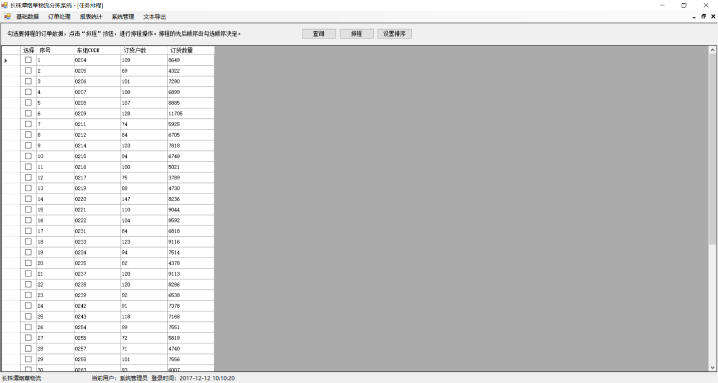

1：通过查询按钮给已经接收的车组订单进行排程。

2：选择相应车组的订单生成分拣任务。

3：设置排序，给生成好的拨烟任务进行排序。

#### 数据来源

#### 规则描述

1：检测正常烟和异形烟品牌通道设置是否正确。(异形烟不能占用多个通道，正常烟不能同时存在异形通道和88个正常分拣通道)

2：检测是否有可用包装机，是否有可用皮带，分配皮带，根据分配的皮带分配包装机。

3：正常烟拨烟任务时先单独计算金白沙和芙蓉王的抓烟数量和次数，然后再计算其他品牌数量。

### 数据库设计

#### 表设计

|  |  |  |  |  |  |  |  |  |  |  |  |  |  |  |  |  |
| --- | --- | --- | --- | --- | --- | --- | --- | --- | --- | --- | --- | --- | --- | --- | --- | --- |
| **表名** | t_produce_task | | | 描述 | | 任务表 | | | | | | | | **库名** | | Iform |
| **序号** | **索引名称** | | | **索引关键词** | | | | | | | | | | **唯一** | | **聚族** |
| 01 | PK_T_TASK | | | TASKNUM | | | | | | | | | | Y | | N |
| **序号** | **字段名描述** | | | **字段标识** | | | | **类型长度** | | **空** | **主** | **外** | **Def** | **备注** | | |
|  | 任务号 | | | TASKNUM | | | | NUMBER | |  | Y |  |  |  | | |
|  |  | | | LINENUM | | | | VARCHAR2(10) | |  |  |  |  |  | | |
|  | 车组编号 | | | REGIONCODE | | | | VARCHAR2(20) | | Y |  |  |  |  | | |
|  | 车组名称 | | | REGIONDESC | | | | VARCHAR2(30) | | Y |  |  |  |  | | |
|  | 订单号 | | | BILLCODE | | | | VARCHAR2(30) | | Y |  |  |  |  | | |
|  | 公司编码 | | | COMPANYCODE | | | | VARCHAR2(10) | | Y |  |  |  |  | | |
|  | 公司名称 | | | COMPANYNAME | | | | VARCHAR2(20) | | Y |  |  |  |  | | |
|  | 批次号 | | | BATCHCODE | | | | VARCHAR2(12) | | Y |  |  |  |  | | |
|  | 接收次序号 | | | SYNSEQ | | | | INTEGER | | Y |  |  |  |  | | |
|  | 零售户专卖证号 | | | CUSTOMERCODE | | | | VARCHAR2(20) | | Y |  |  |  |  | | |
|  | 订单数量 | | | ORDERQUANTITY | | | | NUMBER(10,2) | | Y |  |  |  |  | | |
|  | 客户名称 | | | CUSTOMERNAME | | | | VARCHAR2(200) | | Y |  |  |  |  | | |
|  | 订单金额 | | | ORDERMONEY | | | | NUMBER(8,2) | | Y |  |  |  |  | | |
|  | 任务数量 | | | TASKQUANTITY | | | | NUMBER(10,2) | | Y |  |  |  |  | | |
|  |  | | | CAPACITY | | | | NUMBER(10,2) | | Y |  |  |  | 暂无使用 | | |
|  | 优先级 | | | PRIORITY | | | | NUMBER(8) | | Y |  |  |  |  | | |
|  | 箱数 | | | TASKBOX | | | | VARCHAR2(20) | | Y |  |  |  |  | | |
|  | 包装类型 | | | PACKAGEID | | | | VARCHAR2(10) | | Y |  |  |  |  | | |
|  | 包装描叙 | | | PACKAGEDESC | | | | VARCHAR2(20) | | Y |  |  |  |  | | |
|  | 排序号 | | | SORTSEQ | | | | NUMBER | | Y |  |  |  |  | | |
|  |  | | | LABLENUM | | | | VARCHAR2(20) | | Y |  |  |  | 暂无使用 | | |
|  | 计划日期 | | | PLANTIME | | | | DATE | | Y |  |  |  |  | | |
|  | 分拣时间 | | | SORTTIME | | | | DATE | | Y |  |  |  |  | | |
|  | 结束时间 | | | FINISHTIME | | | | DATE | | Y |  |  |  |  | | |
|  | 状态 | | | STATE | | | | VARCHAR2(20) | | Y |  |  |  | 0:新增；10:为生成poke，15sortnum指定完毕 20:正在分拣 30:完成 | | |
|  |  | | | LABELBATCH | | | | NUMBER(3) | | Y |  |  |  | 暂时未使用 | | |
|  | 托盘号 | | | PALLETNUM | | | | NUMBER | | Y |  |  |  |  | | |
|  | 主皮带号 | | | MAINBELT | | | | NUMBER | | Y |  |  |  |  | | |
|  | 包装机编号 | | | PACKAGEMACHINE | | | | INTEGER | | Y |  |  |  |  | | |
|  | 分拣排序 | | | SORTNUM | | | | INTEGER | | Y |  |  |  |  | | |
| **说明：** | | | | | | | | | | | | | | | | |
| **作者** | | 唐建林 | **修订者** | |  | | **日期** | | 2017-12-08 | | | | | **版本** | 1．0 | |

|  |  |  |  |  |  |  |  |  |  |  |  |  |  |  |  |  |
| --- | --- | --- | --- | --- | --- | --- | --- | --- | --- | --- | --- | --- | --- | --- | --- | --- |
| **表名** | T_PRODUCE_TASKLINE | | | **描述** | | 任务明细表 | | | | | | | | **库名** | | IFORM |
| **序号** | **索引名称** | | | **索引关键词** | | | | | | | | | | **唯一** | | **聚族** |
| 01 | PK_T_TASKLINE | | | TASKNUM, CIGARETTECODE | | | | | | | | | | Y | | N |
| **序号** | **字段名描述** | | | **字段标识** | | | | **类型长度** | | **空** | **主** | **外** | **Def** | **备注** | | |
|  | 任务号 | | | TASKNUM | | | | NUMBER | | N | Y |  |  |  | | |
|  | 品牌编码 | | | CIGARETTECODE | | | | VARCHAR2(10) | | N | Y |  |  |  | | |
|  | 品牌名称 | | | CIGARETTENAME | | | | VARCHAR2(30) | | N |  |  |  |  | | |
|  | 数量 | | | QUANTITY | | | | NUMBER(10,1) | | N |  |  |  |  | | |
|  | 单位 | | | UNIT | | | | VARCHAR2(5) | | N |  |  |  |  | | |
|  |  | | | ALLOWSORT | | | | VARCHAR2(4) | | N |  |  |  | 暂时无用 | | |
|  | 排序号 | | | SORTNUM | | | | INTEGER | | N |  |  |  |  | | |
| **说明：** | | | | | | | | | | | | | | | | |
| **作者** | | 唐建林 | **修订者** | |  | | **日期** | | 2017-12-08 | | | | | **版本** | 1．0 | |

|  |  |  |  |  |  |  |  |  |  |  |  |  |  |  |  |  |
| --- | --- | --- | --- | --- | --- | --- | --- | --- | --- | --- | --- | --- | --- | --- | --- | --- |
| **表名** | T_PRODUCE_POKE | | | **描述** | | 分拣任务表 | | | | | | | | **库名** | | IFORM |
| **序号** | **索引名称** | | | **索引关键词** | | | | | | | | | | **唯一** | | **聚族** |
| 01 | PK_PRODUCE_POKE_PIKEID | | | POKEID | | | | | | | | | | Y | | N |
| **序号** | **字段名描述** | | | **字段标识** | | | | **类型长度** | | **空** | **主** | **外** | **Def** | **备注** | | |
|  | 拨烟编号 | | | POKEID | | | | int | |  | Y |  |  |  | | |
|  | 烟道编号 | | | TROUGHNUM | | | | VARCHAR2(30) | | Y |  |  |  |  | | |
|  | 放烟数量 | | | POKENUM | | | | NUMBER | | Y |  |  |  |  | | |
|  | 预分拣状态 | | | SORTSTATE | | | | NUMBER | | Y |  |  |  | 0:新增 10:排好序 ,15为发送给分拣电控， 20：完成 | | |
|  | 任务编号 | | | TASKNUM | | | | NUMBER | | Y |  |  |  |  | | |
|  | 任务总量 | | | TASKQTY UDT_YesNo | | | | NUMBER | | Y |  |  |  |  | | |
|  | 预分拣出口号 | | | EXPORTNUM | | | | VARCHAR2(10) | | Y |  |  |  |  | | |
|  | 物理通道号 | | | MACHINESEQ | | | | NUMBER | | Y |  |  |  |  | | |
|  | 主皮带线 | | | MAINBELT | | | | NUMBER | | Y |  |  |  |  | | |
|  | 八组分拣组 | | | GROUPNO | | | | NUMBER | | Y |  |  |  |  | | |
|  | 放烟位置 | | | POKEPLACE | | | | NUMBER | | Y |  |  |  | 目前暂时为1 | | |
|  | 合流状态 | | | UNIONSTATE | | | | NUMBER | | Y |  |  |  | 0:新增 10:排好序 ,15为发送给分拣电控， 20：完成 | | |
|  | 机械手抓烟状态 | | | MACHINESTATE | | | | NUMBER | | Y |  |  |  | 0:新增 10:排好序 ,15为发送给分拣电控， 20：完成 | | |
|  | 机械手每次抓烟数量 | | | MERAGENUM | | | | NUMBER | | Y |  |  |  |  | | |
|  | 包装机序号 | | | PACKAGEMACHINE | | | | NUMBER | | Y |  |  |  |  | | |
|  | 发送数据更加它来排序 | | | SORTNUM | | | | NUMBER | | Y |  |  |  |  | | |
|  | 订单号 | | | BILLCODE | | | | VARCHAR2(80) | | Y |  |  |  |  | | |
|  | 合流虚拟出库号 | | | UNIONEXPORTNUM | | | | VARCHAR2(10) | | Y |  |  |  |  | | |
| **说明：** | | | | | | | | | | | | | | | | |
| **作者** | | 唐建林 | **修订者** | |  | | **日期** | | 2017-12-08 | | | | | **版本** | 1．0 | |

|  |  |  |  |  |  |  |  |  |  |  |  |  |  |  |  |  |  |  |
| --- | --- | --- | --- | --- | --- | --- | --- | --- | --- | --- | --- | --- | --- | --- | --- | --- | --- | --- |
| **表名** | t_un_poke | | | **描述** | | 异形烟分拣任务表 | | | | | | | | | **库名** | | | Zoomtel |
| **序号** | **索引名称** | | | **索引关键词** | | | | | | | | | | | **唯一** | | **聚族** | |
| 01 | shiporderline_orderon | | | Orderno | | | | | | | | | | | Y | | Y | |
| **序号** | **域名描述** | | | **域标识** | | | | **类型长度** | | **空** | **主** | **外** | **Def** | | **备注** | | | |
| 01 |  | | | POKEID | | | | NUMBER | |  |  | Y |  | |  | | | |
| 02 | 通道号 | | | TROUGHNUM | | | | VARCHAR2(30) | |  | Y |  |  | |  | | | |
| 03 | 拨烟数量 | | | POKENUM | | | | NUMBER | |  |  |  |  | |  | | | |
| 04 | 状态 | | | STATUS | | | | NUMBER | |  |  |  |  | |  | | | |
| 05 | 任务号 | | | TASKNUM | | | | NUMBER | |  |  |  |  | |  | | | |
| 06 | 任务数量 | | | TASKQTY | | | | NUMBER | |  |  |  |  | |  | | | |
| 07 | 包装机 | | | PACKAGEMACHINE | | | | INTEGER | |  |  |  |  | |  | | | |
| 08 | 物理通道号 | | | MACHINESEQ | | | | NUMBER | |  |  |  |  | |  | | | |
| 09 | 异型烟分拣线１，２ | | | LINENUM | | | | VARCHAR2(10) | |  |  |  |  | |  | | | |
|  | 卷烟代码 | | | CIGARETTECODE | | | | VARCHAR2(20) | |  |  |  |  | |  | | | |
|  | 客户编码 | | | CUSTOMERCODE | | | | VARCHAR2(20) | |  |  |  |  | |  | | | |
|  | 排序 | | | SORTNUM | | | | INTEGER | |  |  |  |  | |  | | | |
|  | 第二排序，用于只有异形订单的排序 | | | SECSORTNUM | | | | INTEGER | |  |  |  |  | |  | | | |
|  | 订单号 | | | BILLCODE | | | | VARCHAR2(80) | |  |  |  |  | |  | | | |
| **说明：订单数据明细表** | | | | | | | | | | | | | | | | | | |
| **作者** | | 邓新科 | **修订者** | |  | | **日期** | | 2017-12-11 | | | | | **版本** | | 2．8 | | |

## 订单处理-分拣进度

### 功能设计

#### 功能描述

查看分拣；

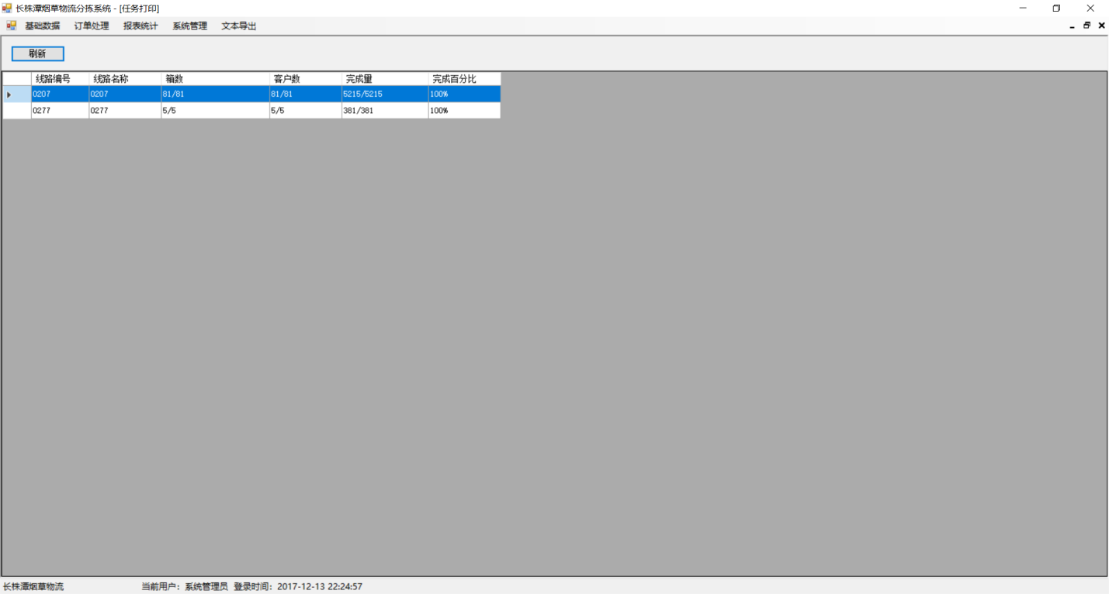

#### 数据来源

数据读取：t_produce_task

#### 规则描述

1：根据车组统计任务数量，和根据车组统计该车组的完成数量(状态==30)，完成数量/任务数量*100。

### 数据库设计

#### 表设计

参见任务排程功能中的 t_produce_task表。

## 订单处理-数据发送

### 功能设计

#### 功能描述

把排完程的任务信息按批次发送给一号工程；

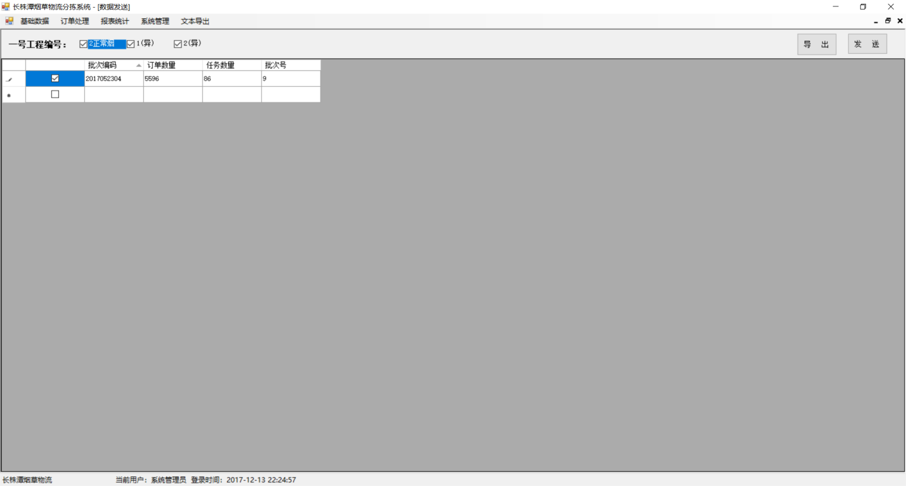

1：导出按钮：把所有已经排程完的任务信息导出为zip文件。

2：发送按钮：把导出的zip文件分别发送给一号工程。

#### 数据来源

数据读取：t_produce_poke，t_un_poke。

#### 规则描述

### 数据库设计

#### 表设计

参见任务排程功能中的数据表设计 t_produce_poket_un_poke.

# 报表统计

## 报表统计-今日订单汇总

### 功能设计

#### 功能描述

根据卷烟的品牌进行订单汇总；

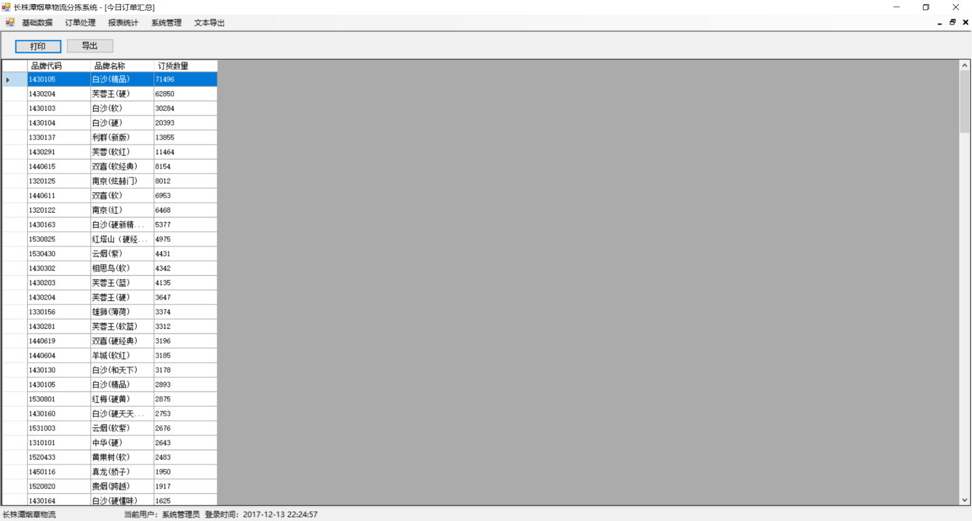

#### 数据来源

数据读取：T_produce_orderline

#### 规则描述

### 数据库设计

#### 表设计

参见任务排程中的t_produce_orderline表

## 报表统计-今日异形烟汇总

### 功能设计

#### 功能描述

根据异形烟品牌，统计异形烟的订单汇总；

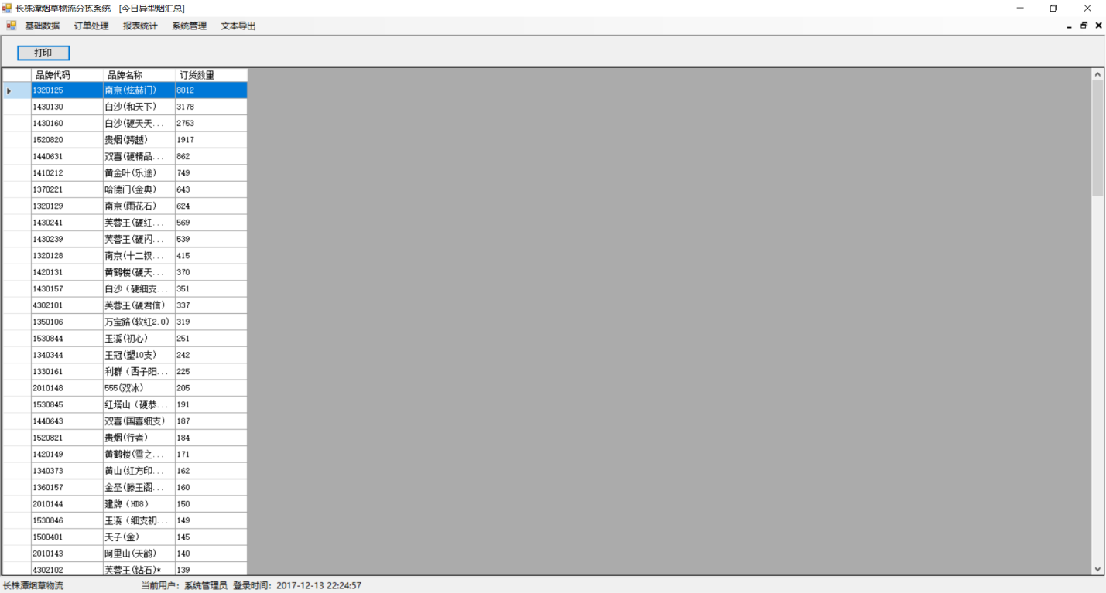

。

#### 数据来源

数据读取：T_produce_orderline

#### 规则描述

### 数据库设计

#### 表设计

参见任务排程中的t_produce_orderline表

# 系统管理

## 数据库设置

### 功能设计

#### 功能描述

用于设置程序数据库连接配置信息；

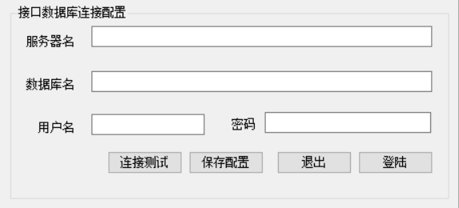

#### 数据来源

无

#### 规则描述

### 数据库设计

#### 表设计

无